### **Урок 4. SQLI** (**ROOT-ME**: https://www.root-me.org/Maks-614149)

Задание 1:

Выполните задание <https://www.root-me.org/en/Challenges/Web-Server/SQL-injection-authentication>

Решение:

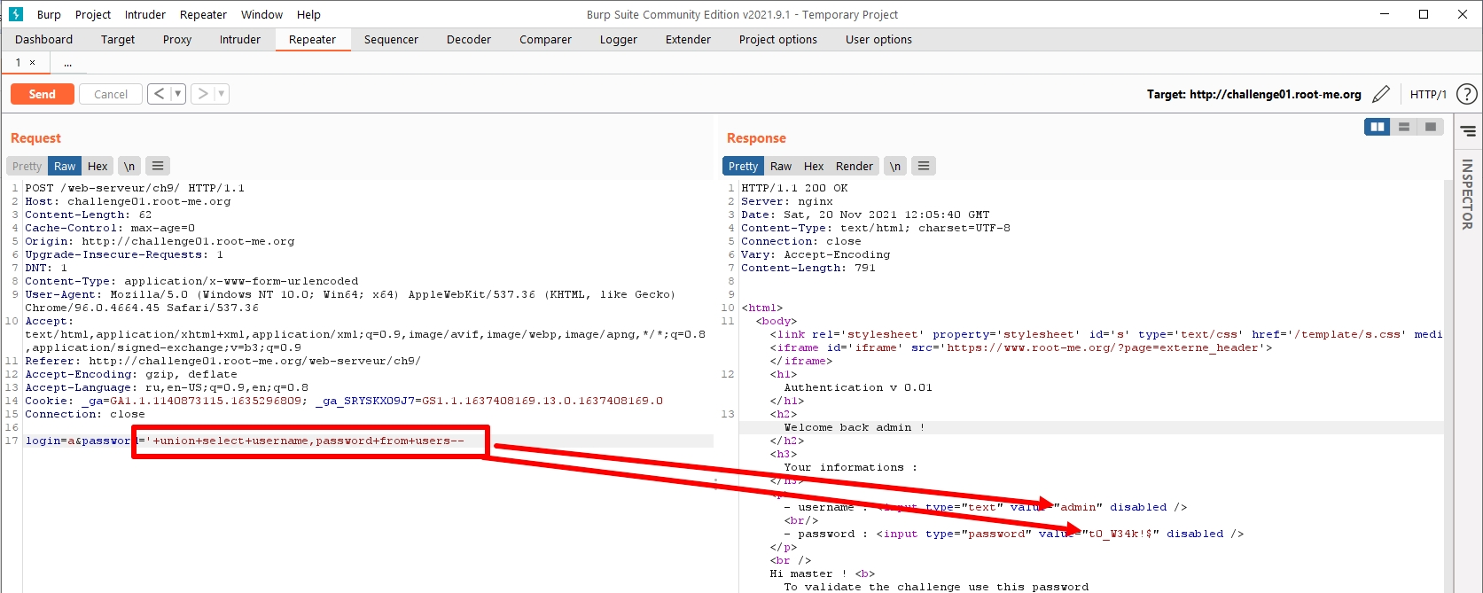

Задание 2:

Выполните задание <https://www.root-me.org/en/Challenges/Web-Server/SQL-injection-string>

Решение:

